Sur papier à entête de l’entreprise
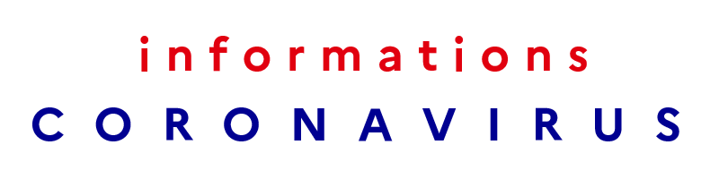

A l’attention de tout le personnel de l’entreprise

à XXX, le XXX avril 2020

NOTE DE SERVICE
PREVENTION DU RISQUE VIRAL DU COVID-19 PORT DU MASQUE

Comme chacun d’entre vous le sait, l’employeur est responsable de la santé et de la sécurité des salariés/agents conformément au Code du travail (article L. 4121-1 du Code du travail). Il doit mettre en œuvre des actions de prévention des risques professionnels ainsi qu’une organisation et des moyens adaptés.
A ce titre, compte-tenu de la pandémie du COVID-19 qui sévit actuellement dans notre pays, la direction en accord [éventuellement : avec les représentants du personnel] et conformément au protocole national pour assurer la santé & la sécurité des salariés en entreprise face à l’épidémie de COVID-19 du 31 août 2020, a décidé de rendre obligatoire le port du masque [préciser le type de masque] dans tous les locaux de l’entreprise [préciser le nom du site], y compris dans ses annexes et bureaux. Le retrait temporaire du masque est autorisé dans certaines zones [préciser les zones d’exemption au port du masque (suite à analyse de risques) : certaines zones d’atelier ou postes de travail par exemple] et/ou dans certaines conditions [à énumérer en fonction de la densité de présence humaine dans les locaux et des conditions d’aération ou d’extraction d’air des pièces]. En cas d’intensification de la circulation du virus, les conditions de dérogation au port permanent du masque pourront être revues [vous pouvez préciser les conditions en fonction du classement du département, page 7 du protocole].
Le masque de protection est fourni par l’entreprise. Il sera [ou il a été] procédé à une information collective sur la mise en place, le retrait [et, si concerné, sur l’entretien de son masque].
Il est enfin rappelé à tous les salariés de l’entreprise de respecter les gestes barrières, pour rappel :
- Respecter la distance physique d’au moins […] mètre en interne et au moins […] en externe [en cas de port du masque intermittent / ou de non-port du masque/ ou même en cas de port du masque]
- Respecter les règles de circulation mises en place pour éviter les croisements au sein des locaux.
- Se laver les mains à l’eau et au savon ou, à défaut, par friction hydroalcoolique a minima toutes les 2 heures
- Se couvrir systématiquement le nez et la bouche en toussant ou éternuant dans son coude
- Se moucher dans un mouchoir à usage unique à éliminer immédiatement dans une poubelle
- Éviter de se toucher le visage, en particulier le nez, la bouche et les yeux ou de toucher son masque
- Ne pas se serrer les mains ou s’embrasser pour se saluer, ne pas faire d’accolade
- Aérer régulièrement (toutes les 3 heures) les pièces fermées, pendant quinze minutes et ce dès votre arrivée.
- En cas de défectuosité du système d’aération / ventilation, avertir immédiatement le gestionnaire de votre immeuble et / ou le référent Covid
- Nettoyer avant utilisation avec un produit actif sur le virus SARS-CoV-2 à disposition, les objets manipulés et les surfaces partagées ou à défaut se laver les mains avant et après contact.
- Déposer vos déchets dans les poubelles adaptées conformément aux règles de tri en vigueur.

La sécurité et la santé des uns et des autres est l’affaire de tous, c’est la raison pour laquelle l’inobservation des règles ci-dessus pourra donner lieu à des sanctions disciplinaires.

Nous avons conscience que cette situation peut être source d’incertitude pour chacun de vous. Soyez convaincu à ce titre que nous mettons tout en œuvre pour préserver la santé de tous.
Bien entendu, toutes les mesures prises par l’entreprise pour protéger chacun d’entre vous ont vocation à être réévaluées en fonction de l’évolution de la situation.
Nous tenons par-dessus tout à vous assurer et vous indiquer que nous restons à vos côtés pour vous accompagner au mieux en cette période.
Sachant pouvoir compter sur vous,
Nom
Fonction

